1. 撤销命令用 “\c”
2. 每次输入完用“；”结束输出
3. 登录时：mysql –u root –p code :root
4. 显示所有的数据库Show databases;
5. SHOW CREATE DATABASE + 数据库名字 查看数据库创建的详细信息(查看字符集之类的)
6. SHOW TABLES显示所有的表
7. Use + 数据库的名字

use语句可以通告MySQL把db_name数据库作为默认（当前）数据库使用，用于后续语句。该数据库保持为默认数据库，直到语段的结尾，或者直到发布一个不同的USE语句

1. Create database + 数据库名 创建新的数据库
2. CREATE DATABASE +数据库名 +CHARACTER SET gbk；创建字符集为gbk的数据库
3. CREATE DATABASE +数据库名 +CHARACTER SET gbk COLLATE gbk_chinese_ci；创建字符集为gbk，并带校对规则的数据库
4. DROP DATABASE + 数据库名
5. Drop table + 表名
6. Select database();查看当前操作的数据库
7. 创建数据表

命令：create table <表名> ( <字段名1> <类型1> [,..<字段名n> <类型n>]);

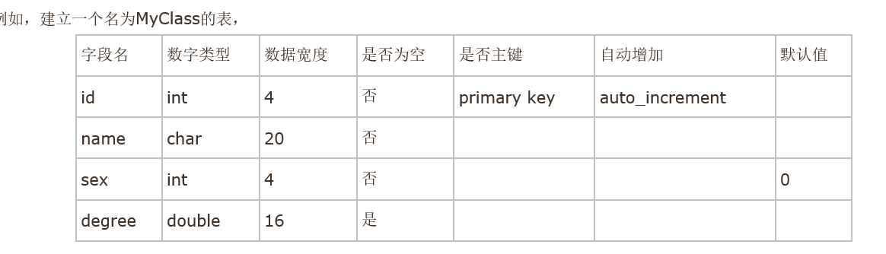

mysql> create table MyClass(

> id int(4) not null primary key auto_increment,

> name char(20) not null,

> sex int(4) not null default '0',

> degree double(16,2));

1. Describe + table 显示表信息
2. ALTER TABLE 表名（）
3. insert into table_name (Stock_name,Stock_number) value ("xxx","xxxx")
4. 排序：select * from content order by 字段一 asc ,字段二 asc,字段三 desc

Linux 下的安装http://www.linuxdiyf.com/linux/16467.html